Министерство сельского хозяйства
Российской Федерации

Департамент научно-технологической политики и образования

Федеральное государственное учреждение
Северо-Кавказская государственная зональная
машиноиспытательная станция

Протокол испытаний
№ 11-08-09 (4130132)

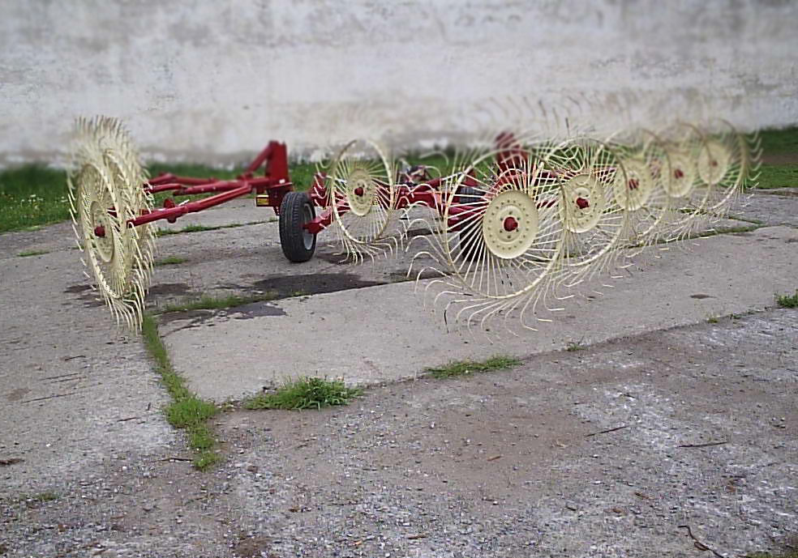

ГРАБЛИ КОЛЕСНО-ПАЛЬЦЕВЫЕ ПРИЦЕПНЫЕ H 90V 10

Изготовитель (разработчик) | Адрес
ООО «Навигатор-Новое Машиностроение» | 614465, г. Пермь,  ул. Энергетиков, 39

Результаты испытаний (краткие)
Грабли колесно-пальцевые прицепные H 90V 10
Назначение | Предназначены для сгребания, разбрасывания и переворачивания скошенной травы
Качество работы:
Сгребание
Ширина захвата, м |  | 6,7
Характеристика валка:  - ширина, см  - высота, см  - линейная плотность, кг/м |  | 162,4  23,7  2,81
Неравномерность валка по ширине, % |  | 4,9
Неравномерность валка по плотности, % |  | 11,2
Потери общие, % |  | 4,83
Засоренность массы землей, % |  | 0
Разбрасывание
Ширина полосы разбрасывания, м |  | 6,6
Неравномерность разбрасывания, % |  | 86,44
Переворачивание
Высота массы в прокосе после переворачивания, см |  | 17,33
Коэффициент вспушенности сена после переворачивания |  | 0,7
Динамика сушки:  - продолжительность, ч  - скорость влагоотдачи |  | 3,0  9,15
Производительность, га/ч, в час основного времени: |  | Сгребание – 7,8; переворачивание – 7,66; разбрасывание – 7,52
Условия эксплуатации:
- навеска (присоединение) на трактор (способ агрегатирования) |  | Прицепной
- перевод в рабочее и транспортное положения |  | Гидравлический
- настройка рабочих органов |  | Давление рабочих органов на почву регулируется пружинами
- время подготовки машины к работе (навески), ч |  | 0,03
Агрегатирование |  | Тракторы класса 1,4  (МТЗ-80; МТЗ-82)
Потребляемая мощность, кВт |  | 17,8…22,9
Трудоемкость ежесменного ТО, чел.-ч |  | 0,08
Эксплуатационная надежность |  | Удовлетворительная
Удобство управления |  | Удобно
Безопасность выполнения работ |  | Обеспечена

Описание конструкции машины
Грабли колесно-пальцевые прицепные H 90V 10 состоят из: рамы, сницы в сборе, опорно-транспортных колес, крыльев рамы, несущих опор, колесно-пальцевых рабочих органов, транспортной цепи, гидросистемы

Техническая характеристика
Показатели | Численные значения
Габаритные размеры, мм:  в рабочем положении  - длина  - ширина  - высота  в транспортном положении  - длина  - ширина  - высота | 9990  6900  По трактору  9660  2780  2880
Ширина захвата, м | 6,7…6,8
Масса, кг | 690
Рабочая скорость, км/ч | 9…12

Результаты испытаний
Качество работы | Все виды работ производились на скорости  12 км/ч. При сгребании массы в валок ширина захвата получена 6,7 м, потери – 4,9%. При разбрасывании массы ширина полосы разбрасывания получена 6,6 м, при неравномерности разбрасывания – 86,44%. При переворачивании валка высота его составила 17,33 см, коэффициент вспушенности равен 0,7, скорость влагоотдачи получена 9,15%
Производительность | Производительность при скорости движения  12 км/ч получена: сгребание – 7,8 га/ч, разбрасывание – 7,52 га/ч, переворачивание – 7,66 га/ч. Расход топлива – 9,6…11 кг/ч. Мощность, потребляемая машиной при скоростях движения 10,6…12,0 км/ч, составила 18,7…22,9 кВт. Удельные энергозатраты составили на люцерне 9,35…10,1 МДж/га, на разнотравье с ячменем – 9,4…10,1 МДж/га
Безопасность движения | Для безопасной транспортировки машины отсутствует знак ограничения максимальной скорости
Техническое обслуживание | Трудоемкость ежесменного ТО – 0,08 чел.-ч.  Представленное руководство по эксплуатации недостаточно освещает операции по техобслуживанию

Заключение по результатам испытаний
Испытанный образец грабель колесно-пальцевых прицепных H 90V 10 соответствует требованиям НД по показателям назначения и надежности. Выявленные недостатки по безопасности не требуют изменения конструкции.
Рекомендация - поставить на производство грабли колесно-пальцевые прицепные H 90V 10, устранив выявленные недостатки

Испытания проведены: | ФГУ «Северо-Кавказская МИС»,  347740, г. Зерноград, Ростовская обл.,  ул. Ленина, 32
Испытания провел: | Резван С.А.
Источник информации: | Протокол испытаний № 11-08-09 (4130132)  от 02 октября 2009 года

